可口可乐《登录圆鱼洲》释放品牌营销“元”能力
广 告 主：可口可乐
所属行业：饮料
执行时间：2022.06-08
参选类别：视频节目合作类
营销背景
品牌背景：
可口可乐在2021年底推出 “Real Magic开启畅爽，尽释美妙”全新品牌理念，并将logo改成立体的拥抱形式；依托于全新品牌理念，可口可乐上线了全新的创意平台“乐创无界”，致力于在实体和虚拟世界同时引入新的体验。
基于这个背景，可口可乐开始涉足元宇宙营销，包括：与全球流行歌手Ava Max合作，举办AR“可口可乐演唱会”；和元宇宙平台Decentraland合作；推出像素款无糖可口可乐，并称之为“第一款诞生于元宇宙的可口可乐口味”。
产品及campaign背景：
可口可乐推出“和在玩”盲盒瓶，消费者喝掉可乐后，可透过瓶身看到里面的内容，和瓶身外的“和”“在”“玩”组合，可随机组成一句行动的话，比如“和-好朋友”“在-商场”“玩-皮球”；通过全新的瓶身玩法，可口可乐希望消费者享受在夏天和朋友玩在一起的快乐！欢畅！带劲！
结合上述两个背景，可口可乐在今年summer campaign的核心营销关键词为“元宇宙”“社交”“游戏”“未知惊喜”。
营销目标
- 品牌传播及消费者心智培养：在消费者的认知中将可口可乐塑造成为夏天和好友畅快社交的必备饮品
- 吸引消费者实现行动转化：对消费者展示可口可乐“和在玩”盲盒瓶瓶身玩法，将消费者的品牌理念与瓶身玩法的认知转化为行动
策略与创意
合作策略：
今年，元宇宙概念火热，众多食饮品牌均以各种形式加入其中，但大多数品牌的元宇宙营销更多是线上虚拟空间，而饮品更多是线下消费体验。因此，相较于更为纯粹的元宇宙平台，以“元宇宙”概念为依托的综艺节目，反而因其内容的丰富性、IP的多维延展性，更容易让品牌的元宇宙营销实现虚拟与现实的完美结合。
《登录圆鱼洲》便是一档凭借“类游戏”的全新世界观设定、玩家的沉浸式体验，打造出一场元宇宙概念背景下异世界博弈冒险之旅的“元宇宙”概念综艺。其虚拟世界观、嘉宾在组队博弈时的社交互动以及游戏过程中碰撞出的未知惊喜，与可口可乐今年summer campaign的主题完美契合。
可口可乐以《登录圆鱼洲》世界观为核心，首次打破元宇宙时空限制，在节目、小程序、线下等多维空间登录圆鱼洲，成为不同世界的人们探索元宇宙的生活社交必备饮品。
合作创意：
BIG IDEA：【和】可口可乐【在】圆鱼洲【玩】出惊喜。
可口可乐成为生活在圆鱼洲世界的人们的日常必备：嘉宾们“圆鱼洲”日常相聚，可口可乐「和在玩」欢乐畅饮；圆鱼洲小镇的层层构建，可口可乐「和在玩」化身最强buff打汽助攻；元宇宙世界观的奥秘，可口可乐与万千追综网友线上线下一同探索……
案例视频：https://v.qq.com/x/page/a3503rqkfu8.html
执行过程/媒体表现
第一重宇宙：深入圆鱼洲异次元世界引爆品牌声量
可口可乐融入拥有异次元世界观的圆鱼洲中，成为洲民们在此生活闯关的最强buff。
- 可口可乐畅爽基地，连接畅饮畅玩成精
“可口可乐畅爽基地”登录圆鱼洲，是洲民们在圆鱼洲上生活闯关的重要基地：提供喝不完的畅爽可口可乐，通过可口可乐“和在玩”盲盒瓶发布任务，并会更新每天圆鱼洲重建的进程；基地中还有一位代表可口可乐的员工洲可，引导洲民们在可口可乐畅爽基地畅玩互动；
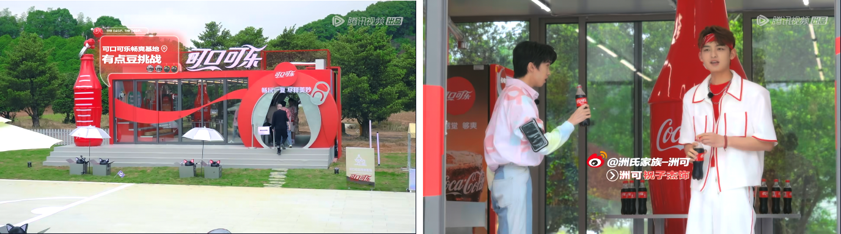
- 深度绑定圆鱼洲任务环节，【和在玩】瓶身玩法推动情节发展
可口可乐“和在玩”盲盒瓶化身圆鱼洲任务线索，嘉宾们喝可口可乐，透过可乐瓶看到瓶身内的提示，即可获得解锁任务的线索。
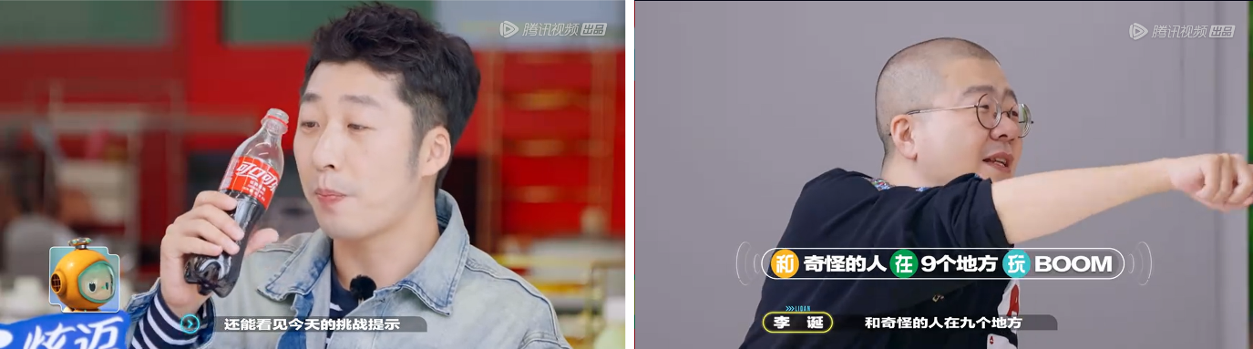
- 丰富多彩的产品植入，打造聚餐必备饮品
可口可乐成为洲民们日常聚餐“畅爽一夏”的必备饮品。
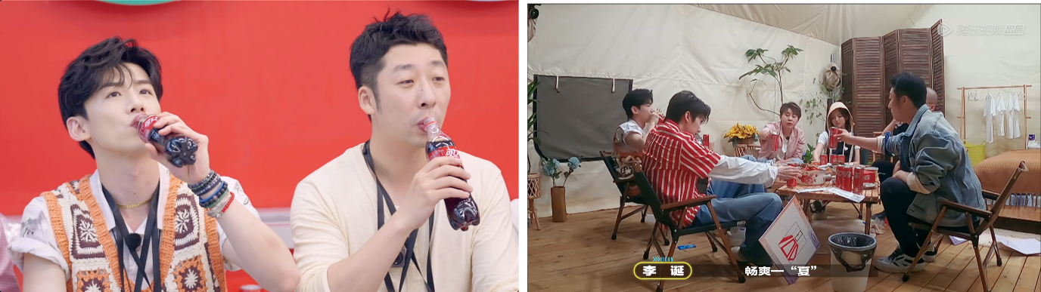
第二重宇宙：圆鱼洲世界虚实相连，为线上虚拟世界高效引流
可口可乐品牌小程序“可口可乐吧”上线“和在玩”盲盒瓶互动及园宇宙音乐会，“圆鱼洲”中定制品牌互动环节，通过洲民们为观众展示登录该空间的登录方式及互动玩法，引导用户登录可口可乐吧：扫描手中的可口可乐瓶二维码，穿越至“可口可乐吧”，获得来自可口可乐吧的挑战任务，接收到异次元任务的消费者们即可体验和圆鱼洲洲民们一样的畅爽互动；
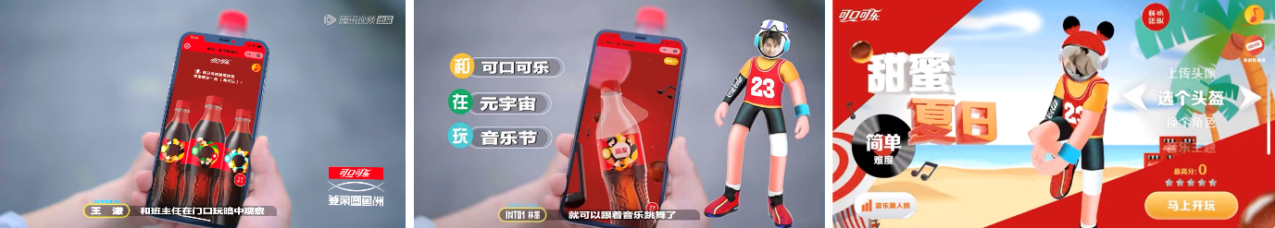
第三重宇宙：现实世界打造沉浸式体验
圆鱼洲上的“可口可乐畅爽基地”在深圳与长沙两地登录现实宇宙，消费者可在畅爽基地内体验圆鱼洲上的博弈游戏，喝到洲民们最爱的畅爽饮品——可口可乐，感受异次元的圆鱼洲生活。
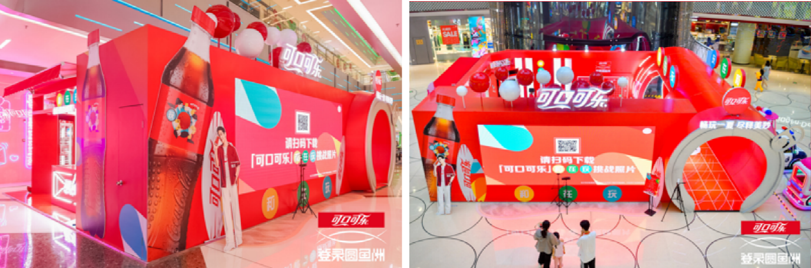
营销效果与市场反馈
- 节目表现：同期户外游戏真人秀口碑TOP1，全网热搜431次；
- 快闪店效果：超3.5万人参与互动；
- 品牌提升：品牌认知度提升19.1%，好感度提升31.7%，预购度提升30.9%。

